Ejercicio 3: Alineación y sangría

Vamos a practicar ejercicios de formato párrafo, modificaremos la alineación, sangría y saltos de página.
Partimos de este texto con formato del ejercicio anterior (documento Tenis).

Este es el documento que vamos a obtener:
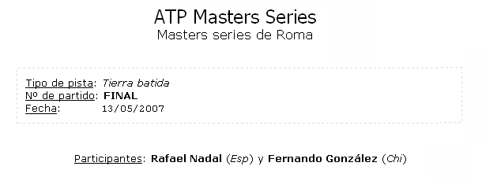
1. Abre el documento Tenis.
2. Selecciona las dos primeras línea. Coloca el cursor frente de la primera letra de la primera línea, haz clic y mantenlo pulsado arrastrando el cursor hasta pasar la última letra de la segunda línea.
3. Para cambiarle la alineación a centrada haz clic en el botón alineación centrada de la barra de formato.
4. Selecciona el grupo de las líneas 3, 4, y 5. Coloca el punto de inserción antes de la primera letra de la tercerla línea. Pulsa la tecla Mayúsculas y tres veces la flecha hacia abajo.
5. Vamos a aplicarle una sangría a todo el grupo. Para ello haz clic en el icono sangría derecha de la barra de formato. Observa cómo el grupo se desplaza un poco a la derecha.
6. Selecciona la última línea. Para cambiarle la alineación a centrada haz clic en el botón alineación centrada de la barra de formato.

